**2-mavzu:** **Matnli axborotlarni qayta ishlash texnologiyasi**

**Reja:**

1. Word matn muharriri haqida ma’lumot
2. Word dasturidan foydalanish imkoniyatlari
3. Hujjatlar bilan ishlash

Qisqacha qilib aytganda *word* dasturini ochishingiz bilan dasturda yangi hujjat yaraladi va unga avtomatik tarzda **<Дoкyмeнт1>** nomi beriladi. Chapda esa *Tezkor o‘tish paneli* joylashgan. Ushbu panel o‘ta moslashuvchan bo‘lib, o‘zingizga qulay qilib, moslashtirib olishingiz mumkin. Tezkor o‘tish panelining tagida birinchi bo‘lib turgan va *word* dasturining asosiy tugmalaridan bo‘lgan **<Фaйл – Fayl>** menyusi tugmasi joylashgan. Bu yеrdan fayl bilan amalga oshiriladigan barcha funksiyalarni topishimiz mumkin. Menyu punktlari orasidagi ayrim punktlarda punkt nomidan keyin strelka (1-rasmda, qizil aylanaga olingan) borligini ko‘rishimiz mumkin. Ushbu strelkalar punkt ichida yana qo‘shimcha funksiyalar borligini bildiradi. Bulardan tashqari pastda *word* sozlamalar tugmasini ham ko‘rishimiz mumkin (1-rasmda, qizil to‘rtburchakka olingan).

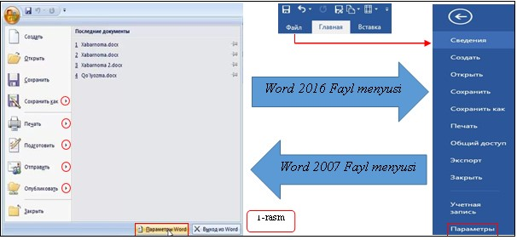

**1-rasm.** Fayl menyusi koʻrinishi

Biz, albatta mavzularimiz davomida **Паpаметpы Word – Word sozlamalari** nomli dastur sozlamalarini ko‘rib chiqamiz va dasturni bajaradigan ishlarimizga mos ravishda sozlab olamiz.

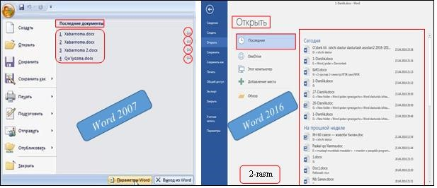

**2-rasm.** Fayl menyusidagi farq

Agar biz hech bir buyruqni tanlamasdan, shunchaki menyu ustida kursorni tutib tursak, menyuning o‘ng tarafida *Word* dasturida oxirgi marta ochilgan hujjatlar ro‘yxatini ko‘rishimiz mumkin (2- rasmda qizil to‘rtburchakka olingan). *Word 2016* dasturida esa bu ro‘yxatni, <**Фaйл** – **Fayl>** menyusidagi <**Oткpыть – Ochish>** punktini tanlab, uning ichidan topamiz.

*Word 2007* dasturida oxirgi marta ochilgan hujjat nomlarining o‘ng tarafida o‘xshash narsani ko‘rishimiz mumkin (yuqoridagi 2- rasmda, qizil aylanaga ketma-ket olib ko‘rsatilgan). Tugma (knopka) ning vazifasi xohlagan hujjatingizni ro‘yxtda doimiy ushlab turishdan iborat. Chunki bu ro‘yxatda ko‘rinib turgan hujjatlar, siz yangi hujjatlar ustida ish olib borganingiz sari, o‘zgarib ketishiga yo’l qo’yilmaydi.Word dasturining hujjat ustida ish olib borish uchun eng asosiy funksiyalari yoki instrumentlari instrumentlar tasmasida joylashgan. Bu tasma ham juda moslashuvchan bo‘lib, biz nima ustida ish olib borsak, aynan shu narsa uchun kerak bo‘lgan instrumentlar va funksiyalar unda chiqib turadi. Masalan, jadvallar ustida ish olib borayotgan bo‘lsak, tasma bizga faqatgina jadvallarni boshqarishga, ularni o‘zgartirishga bog‘liq bo‘lgan instrumentlar va funksiyalarni bizga ko‘rsatib turadi. Yoki rasm ustida ish olib borsak, rasmga tegishlilarini ko‘rsatadi. Instrumentlar tasmasining qismlarga, qismlar esa o‘z navbatida guruhlarga bo‘linganligini Word dasturiga kirib ko‘rishimiz mumkin. Tasmaning <**Bставкa** – **Joylashtirish>** qismiga o‘tib ko‘ramiz. Bu instumentlar qismi quyidagilardan iborat:

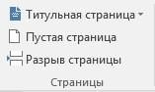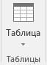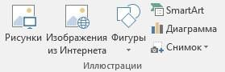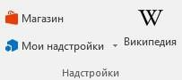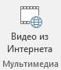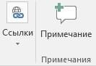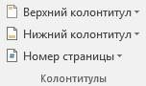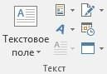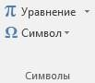

3

rasm

**Bставкa** qismi demak, yuqori (3-rasm) da keltirilgani kabi instrumentlar guruhiga ajratilgan ekan. Instrumentlar va funksiyalarning bunday joylashishi juda qulay bo‘lib, ish davomida kerakli instrumentlarni topib olishimizni osonlashtiradi. Guruhlar ichiga nazar soladigan bo‘lsak, u еrda instrumentlar, funksiyalar va buyruqlarning tugmalarini ko‘rishimiz mumkin. Xo‘sh, agar ushbu instrumentlar orasidan, bizga keragini topa olmsa chap tarafida kichkina belgini ko‘rishimiz mumkin. Bu belgi dialog oynasini chaqirish vazifasini bajaradi. Bu dialog oynasi o‘zida ushbu guruhdagi barcha instrumentlar va buyruqlarni o‘z ichiga olibgina qolmay, bu еrda sig‘maganlarini ham o‘z ichiga oladi. Oddiy qilib aytganda dialog oynasi bu guruhning kengroq yoyilgan ko‘rinishi. Guruhdan topa olmaganingizni dialog oynasini ochib topishingiz va o‘zingizga ma’qul tarzda sozlashingiz mumkin

**Diolog oyna** – bu foydalanuvchi bilan dastur o‘rtasidagi aloqaning bir turi bo‘lib, diolog oynada foydalanuvchi so‘rov va buyruqlarni kiritadi hamda ularga javob oladi.

Dasturning yana bitta qulayliklaridan biri bu tezkor chaqiruvlar kombinatsiyasi bo‘lib, uning yordamida biz ishlash tezligimizni ko‘p marotaba oshirishimiz mumkin. Undan foydalanish uchun klaviaturadan *Windows da* bo‘lsangiz *Alt*, *Mac* da bo‘lsangiz *option* tugmasini bosasiz. Bosishingiz bilanoq butun instrumentlar va buyruqlar bo‘ylab harflar paydo bo‘ladi. Quyidagi 4-rasmda ko‘rsatilgan:

|  |  |
| --- | --- |
|  | |
|  | 4  -  rasm |

Demak, biz bunda o‘zimizga kerakli bo‘lgan punktlarga yuqorisida yoki pastida ko‘rsatilgan raqam yoki harflarga klaviatura orqali chertib, ushbu punktga o‘tishimiz va bu punkt o‘z ichiga oladigan funksiyalarni ham shu usulda tanlab tezda tanlashimiz, bajarishimiz mumkin. Masalan, *Alt* tugmasiga chertak, bizga qaysi punktga qanday klavishni bosib, tezda o‘tishimiz haqida ma’lumot beriladi.

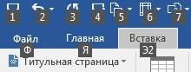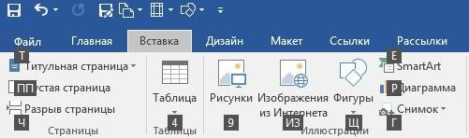

5

-

rasm

Demak, oldin *Alt* tugmasiga chertsak, biz instrumentlar tasmasining **Bcтaвкa –**

**Joylashtirish** qismiga o‘tib, undagi **Иллюcтpaции** – **Tasvirlar** guruhidagi **ДиaгpaмМa** – **Diagramma** funksiyasini tanlamoqchimiz deylik. U holda bizga quyidagi (5-rasmda keltirilgani kabi) klavishlarni bosish talab etiladi. Natijada esa, 6- rasmda keltirilgan oyna hosil bo‘ladi. Tezkor klavishlar kombinatsiyasi *Alt* bilan ochiladi va yana *Alt* bilan yopiladi. Bu mavzuimizda oxirgi ko‘rib o‘tiladigan o‘taqulay funksiyalardan yana biri bu mini instrumentlar taxtasi. Ushbu mini instrumentlar taxtasi yozuvni tanlaganimizda paydo bo‘ladi (7- rasmda ko‘rsatilgani kabi). Buni amalda ko‘rish uchun bironta so‘zni belgilab olaman va kursorni uning ustida tutib turaman.

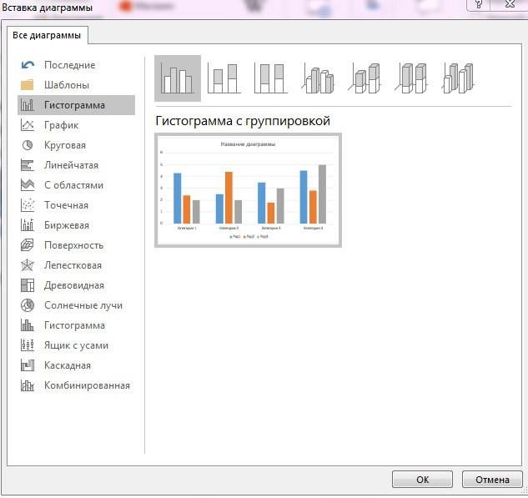

6

-

rasm

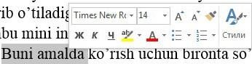

7

-

rasm

U holda xira mini instrumentlar taxtasi hosil bo‘ladi. Agar uning ustiga kursorni olib borsak, u holda 7-rasmda ko‘rsatilgani kabi tiniqlashadi va unda bir qancha doimiy ishlatiladigan yozuvni qalinroq qilish, ustidan bo‘yash, yozuvni rangini o‘zgartirish kabi instrumentlarni ko‘rishimiz mumkin.Bu mavzuimiz faqat dasturning interfeysi va undagi instrumentlar bilan umumiy tanishish uchun. Har bitta instrumentga esa mavzularimiz davomida albatta to‘liq to‘xtalib o‘tamiz. Agar biron narsaga yaxshi tushunmagan bo‘lsangiz, keyingi misollar asosida ko‘rib chiqadigan mavzularimizda ancha yaxshi tushunib olasiz. Dastur interfeysining o‘ng tarafida harakatlanish taxtasini ko‘rishimiz mumkin (8-rasmda qizil to‘rtburchaklarga olib ko‘rsatilgan). U hujjatni aylantirib o‘tqazadi va hujjatning davomini bizga namoyish etadi.

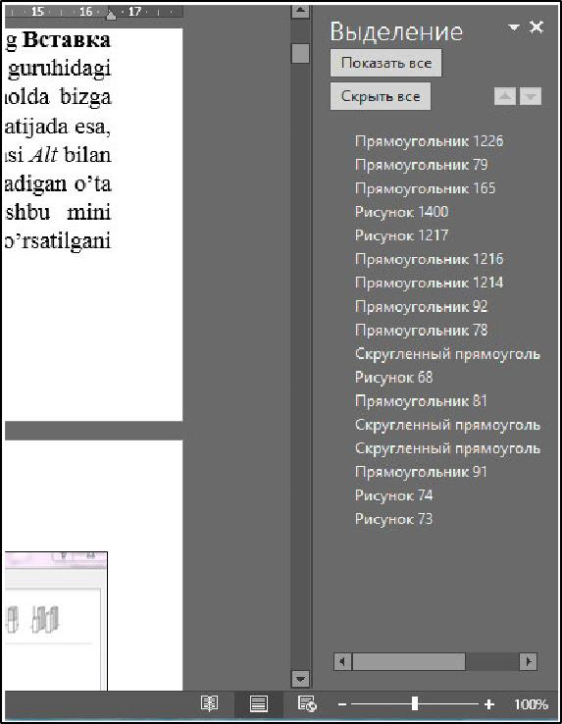

8

-

rasm

Xullas, dastur haqida umumiy tushuncha beradigan mavzuimiz o‘z nihoyasiga еtdi. Keyingi mavzuimizda *Word 2016* dasturining ichida harakatlanishning foydali usullarini o‘rganamiz.

**Word dasrutidan foydalanish imkoniyatlari.** Oldingi mavzuimizdan keyin, o‘zingizni *word* dasturi ichida ancha qulay xis qilayotgan bo‘lsangiz kerak. Bundan buyoР‘iga dasturni yanada chuqurroq o‘rganamiz va siz bu dasturning juda qulayligiga hamda unda ishlash juda osonligiga guvoh bo‘lasiz. Dastur interfeysi ichida harakatlanishni o‘rganishimiz uchun bizga bironta hujjat kerak bo‘ladi. Uni ochish uchun **Фaйл** – **Fayl** menyusiga sichqonchaning chap tarafi bilan chertamiz va **Oткpыть** – **Ochish** buyrug‘ini tanlaymiz. Qidirayotgan hujjatimiz qayerda bo‘lsa shu papkaga kirib, hujjatimizni tanlaymiz. Bu hujjatni ochishimiz uchun esa, bu hujjatning ustiga sichqoncha kursori bilan ikki marta chertishim yoki bir marta chertib, **Oткpыть – Ochish** tugmasiga chertishim mumkin.

Xo‘sh, mavzuimizni **Линeйкa – Chizg‘ich** larni o‘rganishdan boshlaymiz. **Линeйкa** larning vazifasi – Bizga hujjatning vertikal va gorizontal chiziqlar bo‘ylab, o‘lchamini ko‘rsatishdan iborat. Dasturning odatiy holatida **Линeйкa** lar yashirilgan holatda bo‘ladi. Xuddi, quyida 1-rasmda keltirilgani kabi:

Линeйкan **Bид – Kо‘rinish** qismiga o‘tib, *Ms Word 2007* da **Пoкaзaть или cкpыть – Kо‘rsatish yoki yashirish**, *Ms Word 2016* da esa **Пoкaзaть – Kо‘rsatish** guruhidagi **Линeйкa** tugmasini faollashtiramiz (quyida, 9- rasmda keltirilgan).

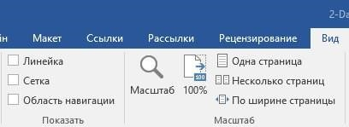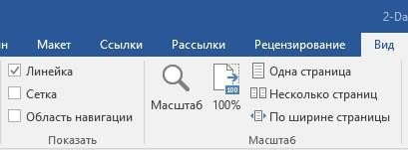

Oldingi

holati

Keyingi

holati

9

-

rasm

**Линeйкa**lar o‘z joylarida paydo bo‘ladi (10-rasmda, uzun qizil to‘rtburchaklarga

olib, ko‘rsatilgan):

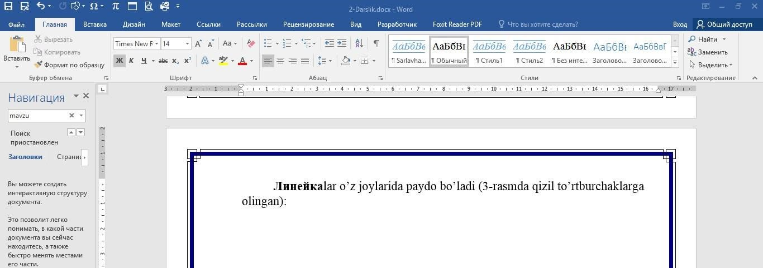

10

-

rasm



11

-

rasm

Линeйкa ning boshi va oxirida 10-rasmda belgilab qo‘yilganidek markerlar bo‘ladi. Bular sartr boshini hamda satr oxirini belgilaydigan markerlardir.

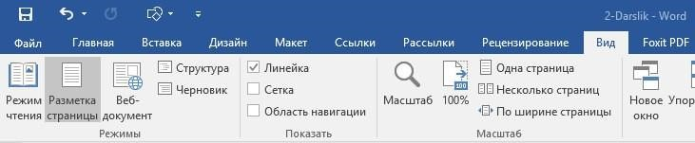

12

-

rasm

Bu ko‘rinish tartibi, **Paзмeткa cтpaницы – Sahifa tartibi** deb ataladi va bu ko‘rinish hujjatni printer orqali bosib chiqarganimizda, qog‘ozda qanday ko‘rinadigan bo‘lsa shunday ko‘rsatadi. Bu yеrda boshqa-boshqa ko‘rinish tartiblari ham mavjud bo‘lib, ulardan birinchisi - **Peжим учeния - O‘qish rejimi** (quyida 12-rasmda qizil to‘rtburchakda belgilab qo‘yilgan).

Bu hujjatni tahrir qilish uchun emas, balki uni o‘qish uchun mo‘ljallangan bo‘lib, uni tanlasak, bunda quyidagicha (13-rasmda keltirilgani kabi) vaziyat yuzaga keladi:

13-rasm

O’q

Т

s

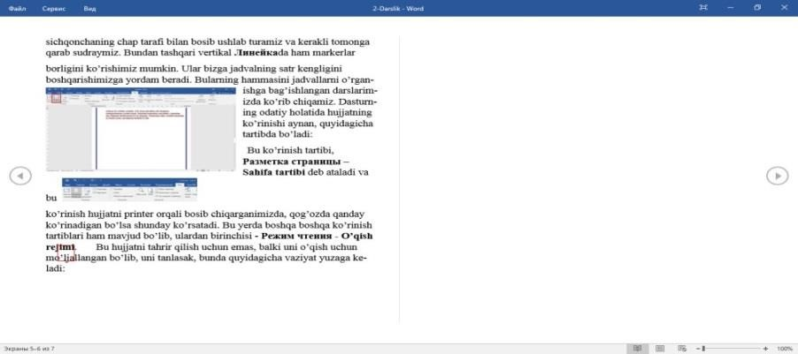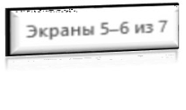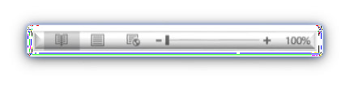

Bunda biz ishlayotgan hujjat xuddi kitobga o‘xshab ikki betni bir varaqga namoyish etadi. Chap va o‘ng tomonlarida esa (13-rasmda, qizil aylanaga olib ko‘rsatganman) hujjat bo‘ylab oldinga va orqaga harakatlanish tugmalarini ko‘rishimiz mumkin. Chap tomon quyi qismidagi ma’lumotdan esa biz, 7 ta betdan 5 va 6 betlari namoyish qilinayotganligini bilib olishimiz mumkin (13-rasmda kattalashtirib ko‘rsatilgan). Instrumentlar tasmasi va boshqa funksiyalar yo‘qolib ketganligiga e’tibor qiling. Ular yopilib ketgani yo‘q, shunchaki biz yangi alohida oynaga ajralib chiqdik xolos. Yana, bu еrda siz **Пapaмeтpы пpocмотра – Tomosha qilish parametrlari** joylashgan qatorni ham kuzatishingiz mumkin. U haqida sal keyinroq to‘xtalib o‘tamiz. Endi esa, odatiy ko‘rinish tartibiga qaytamiz. Buning uchun klaviaturadan ***Esc*** tugmasini bosamiz yoki yuqorida joylashgan **Bид – Kо‘rinish** menyusidan tanlaymiz.

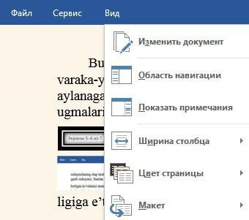

9

-

rasm

Yuqorida sanab o‘tilgan amallardan birontasini bajargan holda, odatiy ko‘rinish tartibiga qaytamiz. Odatiy ko‘rinish tartibi esa, bu bizga tanish **PaзМetкa ctpahицы**

**– Sahifa tartibi** funksiyasidan foydalangandagi ko‘rinish. **PaзМetкa ctpahицы** ko‘rinish tartibi yonida yana **Beб-дoкyмeht** ko‘rinish tartibi ham mavjud. Odatiy

ko‘rinish tartibi bilan ushbu ko‘rinish tartibining farqi juda kam. Shuning uchun

boshqalarini ko‘rishda davom etamiz. Keyingi, chiziqlarsiz, faqatgina hujjatning

tuzilishi

bilan

ishlash

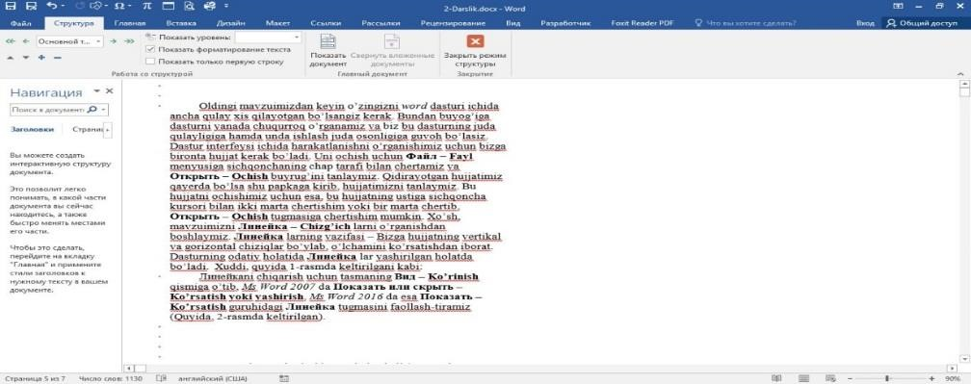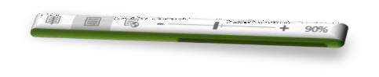

Masshtab

ni



10

-

uchun **Cтpyктypa** (7-rasmda barcha ko‘rinish tartiblari tugmalari, instrumentlar tasmasining peжимы qismida keltirilgan) ko‘rinish tartibi mavjud. Ushbu ko‘rinish tartibida siz hujjatning tuzilish tartibi bilan, darajalarga bo‘lib ishlashingiz mumkin (10-rasmda undan foydalangandagi ko‘rinish keltirilgan).

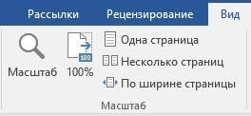

11

-

rasm

Bu haqida to‘liqroq tegishli mavzularimizda to‘xtalamiz. Keyingi ko‘rinish tartibiga to‘xtalsak. Faqat asosiy Р‘oyani yaratib olish uchun mo‘ljallangan **Чepнoвик** ko‘rinish tartibi. Bu tartibda rasmlar hamda grafika instrumentlari namoyish qilinmaydi. Bu asosiy Р‘oya ustida ishlashimizni osonlashtiradi. Xo‘sh, ushbu ko‘rinish tartiblarini o‘zgartirish tugmalarini biz pastda holat taxtasida ya’ni, 10rasmda keltirilgan hujjat masshtabini sozlaydigan tugmalar yonida **PeжиМ чтeния**, **PaзМeткa cтpaницы** va **Beб-дoкyмeht** ko‘rinish tartibini belgilaydigan tugmalar borligini ko‘rishimiz mumkin. Keyingi ko‘rib chiqadigan funksiyamiz bu **Macшtaб – Masshtab** funksiyasi. Uning darajasi hozirda 90% ni tashkil etmoqda (10-rasmda ajratilib ko‘rsatilgan). Uni kichraytirish yoki kattalashtirish uchun esa, yuqorida 10- rasmda ajratilib ko‘rsatilgan, “minus” va “plyus” ishoralaridan foydalanamiz. Hozirda bizda 90% bo‘lgani uchun plyus ishorasiga bitta chertib 100% ga keltirib olamiz. Yuqorida **Bид –Kо‘rinish** instrumentlar qismida ham **Macшtaб – Masshtab** instrumentlar guruhini ko‘rishimiz mumkin (11-rasmda keltirilgan). Bu еrda 100% ga darhol keltiradigan, hujjatni bitta yoki ikkita bet siР‘adigan ko‘rinishga keltiradigan tugmalarni ko‘rishimiz mumkin. **Пo шиpинe cтpaницы – Hujjat betini eniga tо‘liq si‘adigan** qilib joylashtiradi. Agarda **Mactaб – Masshtab** darajasini yanada tezroq o‘zgartirmoqchi bo‘lsak, unda shunchaki yuqorida (10-rasmda qizil to‘rtburchakka olingan) gi markerni sichqonchaning chap tomonini bosib ushlab turgan holda, o‘ng yoki chap tomonga sudraymiz. Endi esa **Oкнo – Oyna** instrumentlar guruhiga e’tiborimizni qaratamiz.

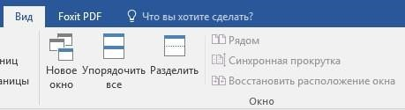

12

-

rasm

Bu еrdagi **Paздeлить – Ajratish** (12-rasmda keltirilgan) tugmasi sahifaning ko‘rinishini xohlagan joydan, ikkiga ajratadi. Bu funksiyaning qulaylik tarafi, bitta hujjatning har xil joyi bir vaqtning o‘zida ko‘rinishi bo‘lib, bu ayrim vaziyatlarda juda as qotadi. Funksiyani o‘chirish uchun esa **Cнять paздeлeниe –Ajratishni olib tashlash (О‘chirish)** tugmasiga chertamiz (13-rasmda keltirilgan).

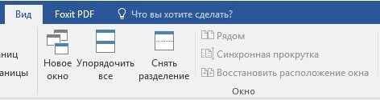

13

-

rasm

Ushbu guruhdagi qolgan tugmalar esa yana bitta hujjat ochganimnizdan keyin ishga tushadi. Yana **Фaйл – Fayl** tugmasiga chertamiz. **Oткpыть – Ochish** buyruР‘ini tanlaymiz va biz oxirgi marta qayerdan hujjatni ochgan bo‘lsak, o‘sha еrdga o‘tgan bo‘lamiz. Xullas, o‘sha joyda bor hujjatlarning birontasini ochib olsak, keyin esa **Bид Kо‘rinish** instrumentlar qismidagi **PядoМ – Yaqin (Yonma-yon)** tugmasiga chertamiz. Natija esa quyida 14-rasmga keltirilgan. Bu funksiya bizga, ikkita hujjatni yonma-yon ko‘rish imkoniyatini beradi. Bu esa hujjatlarni solishtirishni osonlashtiradi. Quyida, 14-rasmga qarab guvohi bo‘lganingizdek, ikkita hujjatni teng ko‘rib turibsiz. Agar biz hozir hujjatlarning birontasida harakatlanish taxtasini ushlab turib sudrashni boshlasak, ikkinchisi ham qo‘shilib sudralishini ko‘rishimiz mumkin.

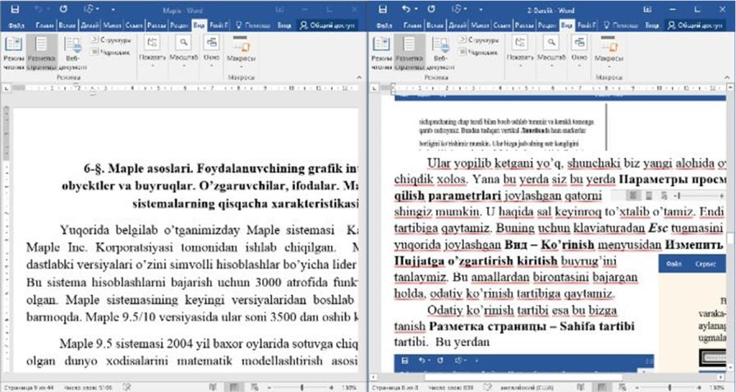

14

-

rasm

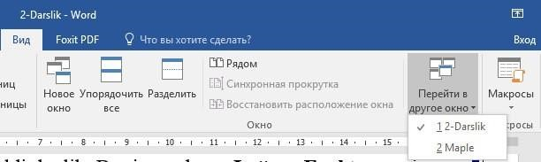

15

-

rasm

Endi, bu funksiyani to‘xtatish uchun shunchaki bizga kerak bo‘lmagan hujjatni yopamiz. Men esa chap tomonda turgan, ikkinchi ochgan Maple hujjatini yopaman va shu zahoti butun ekranni hozirgi 2-Darslik hujjati egallaydi. Endi esa, men hozirgina yopgan hujjatimni, yana qayta ochishim kerak bo‘lib qoldi deylik. Buning uchun, **Фaйл – Fayl** tugmasiga chertib, oldingiday **Oткpыть – Ochish** buyruР‘ini emas, balki **Пocлeдниe дoкyмeнты – Oxirgi ochilgan hujjatlar** ro‘yxatidan uning nomi ustiga chertaman. Bunday qilishimga sabab esa, biz xali yana bitta funksiyani ko‘rib chiqishimiz kerak. Bu **Пepeйты в дpyгoe oкнo – Boshqa oynaga о‘tish** tugmasi (15- rasmda keltirilgan).

Unga sichqonchaning chap tarafi bilan chertamiz va bizga hozir ochiq turgan, hamda biz o‘tishimiz mumkin bo‘lgan hujjatlar ro‘yxati namoyish etiladi (yuqorida,

15-rasmda qizil to‘rtburchakka olib ko‘rsatilgan. Hozir ko‘rinib turgan hujjat esa yon tarafida qushcha belgisi orqali ko‘rsatilgan.

**Hujjatlar bilan ishlash.**

Avvalgi mavzularimizdan keyin bu safar, hujjatning ichida harakatlanishni o‘rganish vaqti keldi. Agar sizda biron-bir hujjat ochiq turgan bo‘lsa, juda yaxshi. Hujjat bo‘ylab harakatlanishning eng ommabop usullaridan bu klaviaturadagi pastka va tepaga qaragan klavishlardan foydalanish (16-rasmda keltirilgan). 16-rasm.

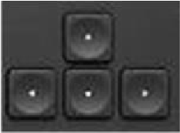

Bunda qatorma- qator harakatlanamiz. Har bir bosganimizda bir qator pastga yoki yuqoriga siljiymiz. Bu usuldan foydalanayotganimizda yozuv kursori harakatlanadi va betning umumiy ko‘rinishi ham yozuv kursori ortidan harakatlanadi. Albatta,biz chapga yoki o‘ngga harakatlanish klavishlari yordamida ham harakatlanishimiz mumkin.

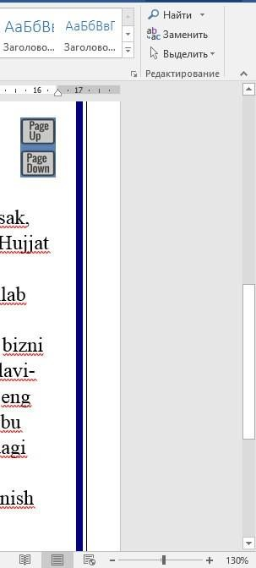

Harakatlanish

taxtasining

pastki

va

yuqori

qismlaridagi

~~’~~

r



17

-

rasm

Bunda biz, qator ichida chapga yoki o‘ngga har bosganimizda bitta harf siljiymiz. Bu usulda harakatlanish ancha sekin tuyulayotgan bo‘lsa klaviaturadagi **Page Up – varaq yuqoriga** va **Page Down - varaq pastga** klavishlarini bosib, harakatlanishingiz mumkin. Bu klavishlardan birini har safar bosganimizda hujjat ekranni to‘ldirib turgan holatida bitta o‘tadi va shu tarzda davom etadi. Bosamiz va hujjatning bitta ekran hajmidagi qismi pastga yoki yuqoriga qarab o‘tadi. Agarda bu klavishlarga *Ctrl* klavishini qo‘shib bossak, unda har safar keyingi yoki oldingi betning yuqori qismida harakatlanamiz. Hujjat bo‘ylab harakatlanish uchun mo‘ljallangan yana bitta tezkor klavishlar kombinatsiyasidan foydalanish uchun *Ctrl* klavishini bosib ushlab turamiz va **Page Up – varaq Yuqoriga** va **Page Down – varaq Pastga** klavishlarinining shundoqgina yonidagi *End* klavishini bosamiz. Bu harakat bizni hujjatning eng oxirgi betining, oxirgi misrasiga olib tushadi. Agar biz *Ctrl* klavishini bosib ushlab turib, *End* tugmasi yonidagi *Home* klavishini bossak, hujjatning eng birinchi beti va eng birinchi qatoriga qaytamiz. Yana bir harakatlanish usuli, bu sichqoncha Р‘ildiragi bo‘lib, agar sichqonchangizning o‘ng va chap tomonidagi tugmalari o‘rtasida Р‘ildirak bo‘lsa, uni yuqoriga va pastga aylantirib harakatlanishingiz mumkin. G‘ildirakning aylanishi o‘ng tarafdagi harakatlanish taxtasi harakatiga teng bo‘lib, ushbu taxtaning pastki va yuqori qismida kichkina strelkalarni ko‘rishimiz mumkin (yuqoridagi 2-rasmda qizil aylanaga olib ko‘rsatilgan). Agar pastki strelkani chap taraf bilan chertsak, bir qator pastga harakatlanamiz va har safar chertganimizda harakatlanishda davom etamiz. Muhim tarafi, agar siz yozuv kursorini siljitmasdan faqat ko‘rinishni surib, yozib yuborsangiz, oxirgi marta yozuv kursorini qayerda qoldirgan bo‘lsangiz, o‘sha еrga yozuv kursori yozib yuboradi. Ko‘rib turgan joyingizga yozish uchun esa kerakli joyga sichqonchaning chap tarafi bilan chertib yozuv kursorini olib kelishingizga va keyin yozishingizga to‘gri keladi. Harakatlanish taxtasini (17-rasmda qizil to‘rtburchakka olib ko‘rsatilgan) ushlab sudraganimizda hujjat bo‘ylab harakatlanish mumkinligi haqida oldingi mavzuimizda aytgan edim. Lekin, uning pastki hamda yuqorisidagi bo‘sh joyga chertganimizda harakatlanish amalga oshishi haqida yozmagan edim. Taxtaning yuqorisidagi bo‘sh joy (17-rasmda keltirilgan) ga chertsangiz, ko‘rinish yuqoriga qarab, pastiga chertsangiz pastga qarab, bir ekran hajmida siljiydi. Shuni keltirib o‘tishim kerakki, bu taxtaning hajmi, hujjat varaqlarining soniga qarab qancha ko‘p bo‘lsa, shuncha kichkina, qancha kam bo‘lsa, shuncha katta bo‘ladi. Xo‘p, juda katta hajmdagi hujjatlarning ichida tez harakatlanishning yana bir ajoyib usuli bu – ko‘rsatish funksiyasidan foydalanish.

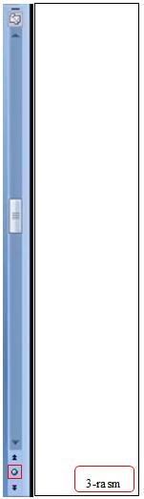 18-rasm

U *Ms Word 2007* ning holat taxtasi tagida joylashgan dumaloq tugma (18-rasmda, qizil to‘rtburchakka olib ko‘rsatilgan) va ikki tarafga qaragan ikkilik

19-rasm

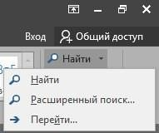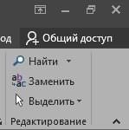

strelkalar orqali boshqariladi. Word 2007 eski versiyasida shunday yaxshi funksiya bo‘ladiyu, nahotki, Word 2016 yangi versiyasida bunday funksiya mavjud bo‘lmasa deyishingiz mumkin. Bu funksiya albatta Word 2016 da ham mavjud. Faqat, u dastur oynasining o‘ng tomonidagi harakatlanish taxtachasi tagida emas, balki menyular satridagi Глaвнaя menyusining Peдaктиpoвание bo‘limi Haйти punкt joylashgan (19-rasmda keltirilgan).

Bu tugmaning o‘ng tarafidagi pastga qaragan yo‘naltirgich (strelka) ga chertsak, bu еrda, uch xil turdagi qidiruv funksiyalari mavjudligini ko‘rishimiz mumkin. Shulardan Пepeйти… punktiga chertib, undagi oбъeкт пepexoдa maydonchasidan topmoqchi bo‘lgan ko‘rinish turini tanlaysiz. Bu funksiyadan foydalanish jarayonida uni qanday ishlatish kerakligini osongina tushunib olishingizga ishonaman. Mana shu еrda bitta gapni keltirib o‘tgan bo‘lsangiz, dasturni chuqurroq o‘rganganimiz sari, har xil funksiyalar soni ortib borayapti. Sizga aytmoqchi bo‘lganim, ularning barchasini eslab qolishga harakat qilmang. Chunki, siz ularning barchasini eslab qila olmaysiz. Buning uchun yuqorida sanab o‘tgan usullarimizning qay biridan foydalanishingizdan yo‘llarining ko‘pligi esa, har xil odamlarning hujjat ustida ishlashlari qulay bo‘lishi uchun o‘ylab topilgan. Siz esa o‘zingizga qulayini tanlang va eslab qoling. Men esa sizga, eng qulayini tavsiya qilishga harakat qilib boraman.